**Fundamentos teóricos de la música tonal 410013**

**Fase 5 Actividad compositiva final**

Ana María Tibaduiza Vega

Grupo 21

Tutora

Marcela María Rojas

Universidad Nacional Abierta y a Distancia UNAD

Escuela de Ciencias Sociales, Artes y Humanidades

Música

23 de mayo 2021

**Desarrollo de taller 5**

1. Armonice y cifre (haciendo uso del cifrado analítico y americano), la obra compartida en el foro tenga en cuenta lo descrito en el método para realizar el proceso:

<https://drive.google.com/drive/folders/1ZWkHBDXbzemTfC7CMgQGPxFibBB8TnEM?usp=sharing>

1. A partir de la siguiente progresión armónica con acordes triada en fundamental, escriba un coral a 4 voces (conducción de voces), la tonalidad es seleccionada por usted

/ I / VI- / V / I / III- / VI- / II- / V / I //

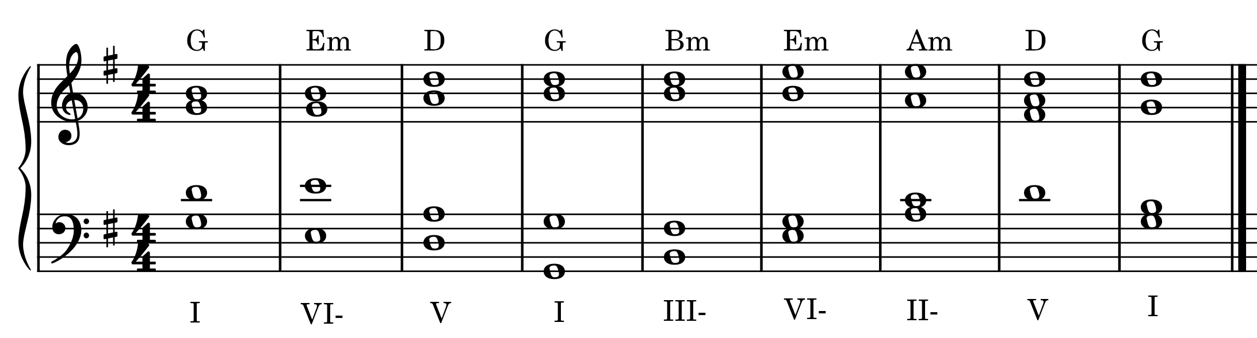

1. Escriba los siguientes acordes triada a cuatro voces:

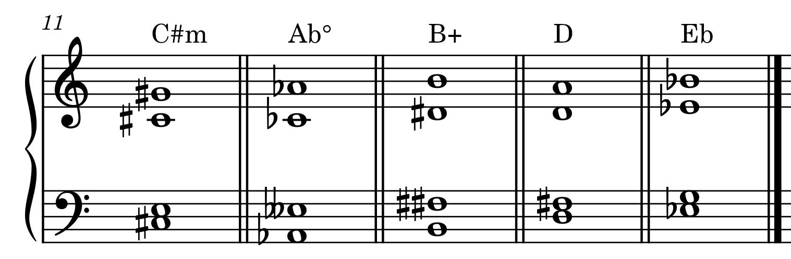

1. Armonizar y cifrar, teniendo en cuenta lo descrito en el método en conducción a cuatro voces (cifrado analítico y americano), el siguiente bajo:

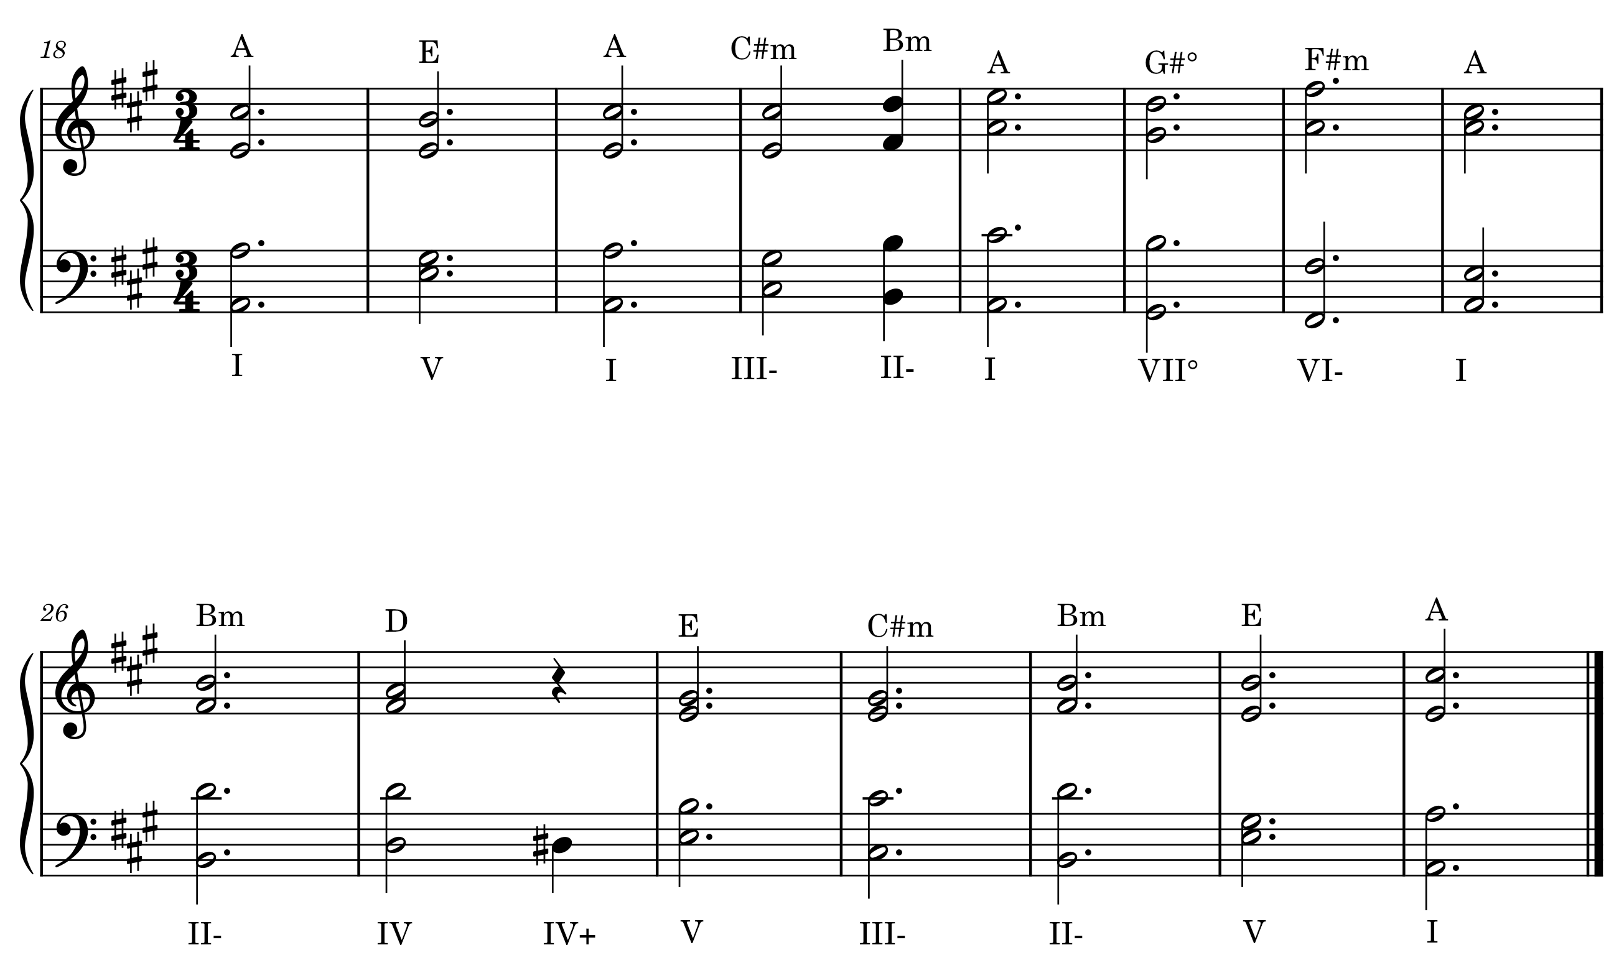

**Referencias Bibliográficas**

Ramírez, L., (2017), Método guía Fundamentos de la Música Tonal. Bogotá Unidad 3, Colombia. Recuperado de https://e8ebb331-f837-4f0a-9e3b-6007a1082bcf.filesusr.com/ugd/bc6204_12cea447a8694f1aa8b2857db37f50b0.pdf